№7 Хромтау мектеп - гимназия әлеуметтік педагогі -
Мамбеткулова Асемгулдің
2020-2021 оқу жылы бойынша жылдық есебі
2020-2021 жылы №7 Хромтау мектеп-гимназиясының барлық балаларын оқуға тарту, аз қамтылған отбасынан шыққан оқушыларға жан – жақты материалдық көмек көрсету мақсатында «Мектепке жол – 2020» қайырымдылық акциясы ұйымдастырылды. Қайырымдылық акцияның мақсаты: елімізде болып жатқан пандемияға байланысты аз қамтылған отбасыларға көмек көрсету. Осы шараға тау кең – байыту комбинатының жастарының ұйымдастыруымен 6 отбасыға сөмке, мектепке қажетті кеңсе құралдары және бетперде мен антисептик таратылды.
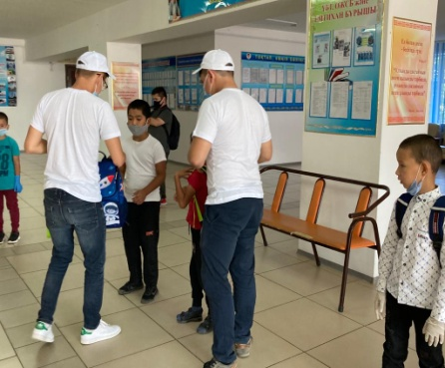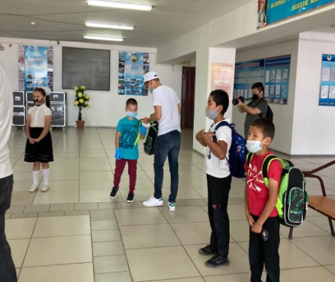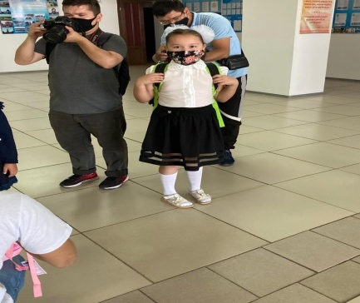
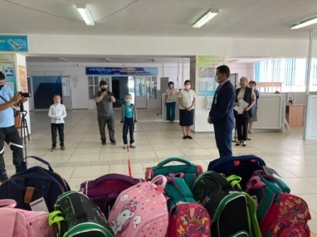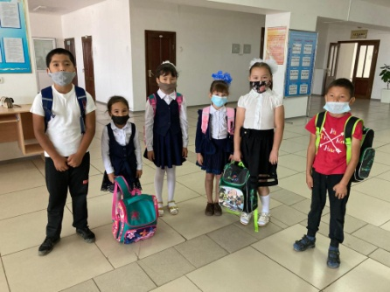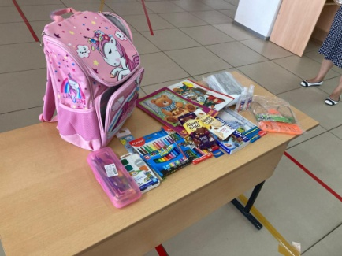
Биылғы оқу жылында 421 оқушы. Оның ішінде үйден оқитын оқушы саны – 4, инклюзивті білім алушылар саны – 6.
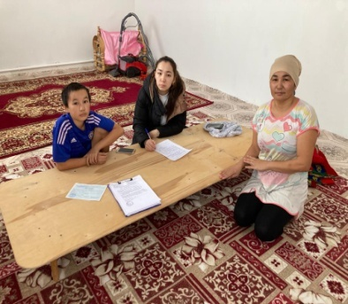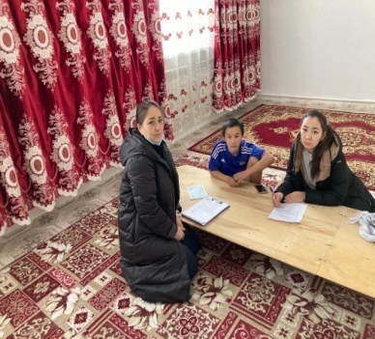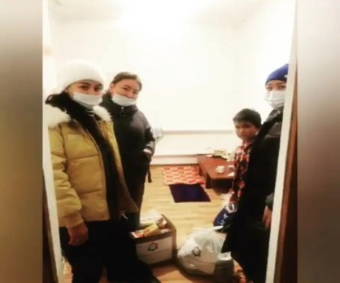

Ыстық тамақтануға аз қамтылған, көп балалы отбасынан шыққан оқушылардың құжаттары тапсырылып, құжаттары қабылданған оқушы саны – 94, жыл соңында – 94. Алайда мектеп асханасының жабық болуына байланысты оқушыларға мектеп атынан ұйымдастырылған қайырымдылық шараларынан көмек көрсетіліп тұрды.
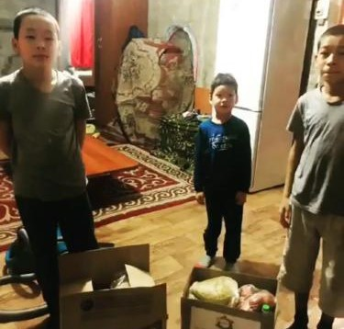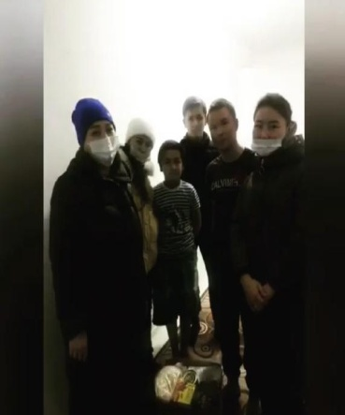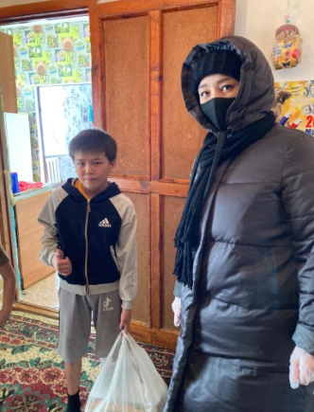
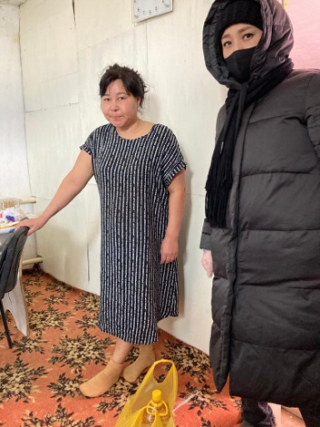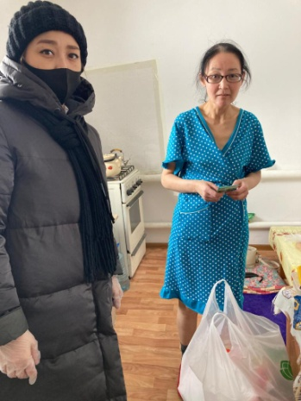
Қамқоршылықтағы бала саны – 2 (жетім – 1, ата – ана құқығынан айырылған – 1). Өгей әкемен тұратындар саны – 24 бала (18 отбасы), өгей анамен – 0, туыстарымен тұратын оқушылар саны – 7, ата – аналары сотталған – 2.
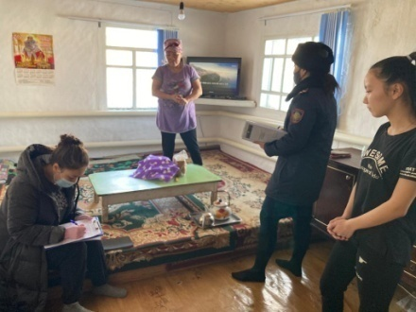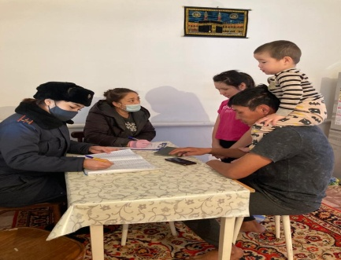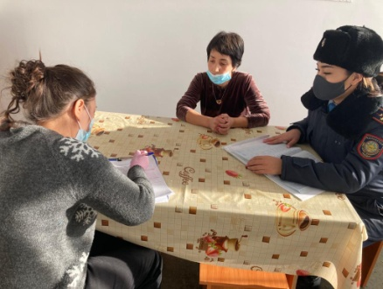
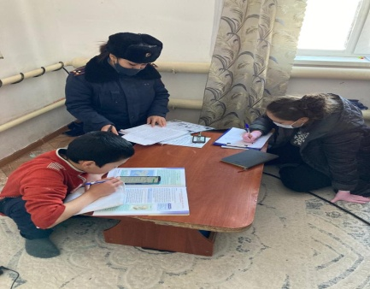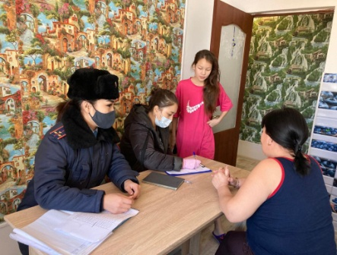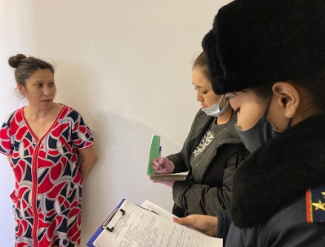

Оқушылардың әлеуметтік жағдайы

№7 Хромтау мектеп - гиназиясында ерекше білімді қажет ететін 8 оқушы бар. Бастауыш сыныпта 5 оқушы, жоғарғы сыныпта 3 оқушы. Олар: Сейдахметова Алина 5 «ә» класы, Амангелді Исламбек 4 «а» класы, Есеналі Исламбек 9 «а» класы, Мақсат Сұлтан 1 «ә» класы, Жанбырбай Жаңерке 0 «ә» класы, Асылбек Назым 1 «а» класы, Жомартова Аягөз 2 «ә» класы, Молдахмет Ислам 7 «ә» класында. Оларға оқу жүктемесі, жеке оқу жоспары, жеке тапсырмалар беріледі. Оқу ісінің меңгерушісіне ПМПК қорытындысы, мүгедектік анықтамалары тапсырылды. Оқушылардың ортаға бейімделуі, оқушылармен қарым-қатынасы, тіл табысуы жақсы. Оларды денсаулығына, әлеуметтік жағдайына т.б қарап бөлмейді. Класс жетекшілердің, сыныптастарының қолдауы жақсы. Үйде оқытылатын балалар саны: 4 оқушы. Олар: Асылбек Назым 1 «а» класы, Мақсат Сұлтан 1 «ә» класы, Молдахмет Ислам 7 «ә» класы, Жомартова Аягөз 2 «ә» класында. Мүгедек екендігін растайтын анықтамалары бар оқушылар: Асылбек Назым 1 «а», Молдахмет Ислам 7 «ә», Аманқос Азамат 6 «а» класында.
Жаңа 2021 жыл
2020 – 2021 оқу жылында жаңы жыл мерекесінің пандемиялық жағдайға байланысты онлайн өтіп, аз қамтылған, көп балалы отбасынан шыққан оқушылар, мүмкіндігі шектеулі, мүгедектігі бар, қамқоршылықтағы оқушылар және интернатта тәрбиеленетін балаларға жаңа жылдық сыйлықтар үйлерінде табысталды. Мүмкіндігі шектеулі, мүгедектігі бар оқушыларға аудандық білім бөлімі және мектеп тарапынан азық- түлік пакеті мен сыйлықтар таратылды.
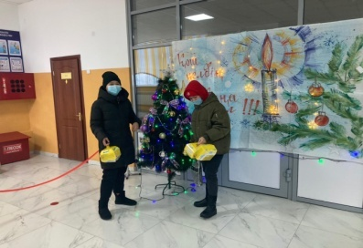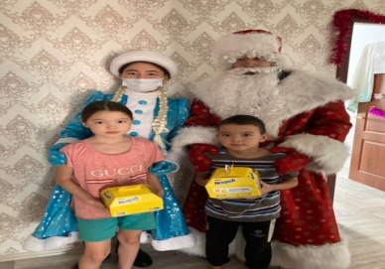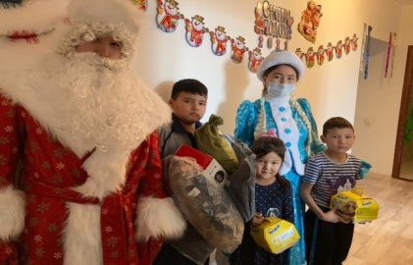
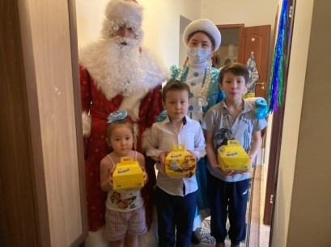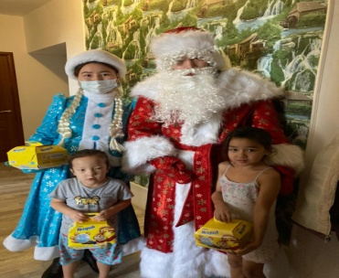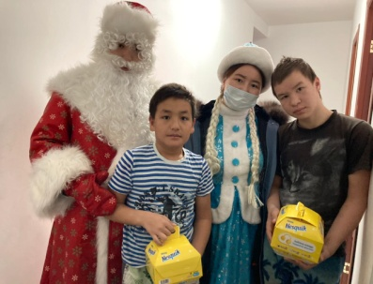
Мектебімізде ерекше білімді қажет ететін оқушыларға Аяз ата мен Ақшақар Жаңа жыл мерекесімен құттықтап, мектебіміздің атынан сыйлықтар табыстады.
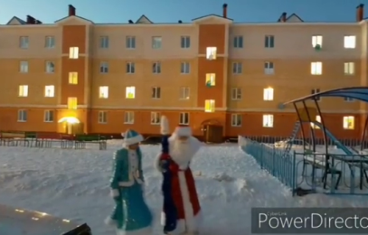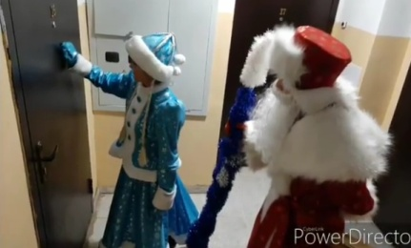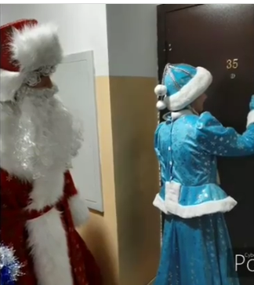
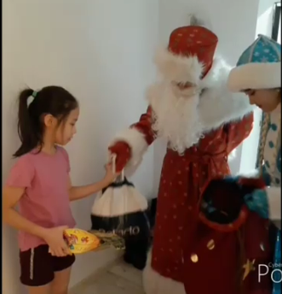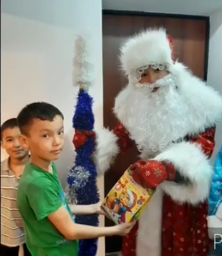
Қамқоршылықта 2 оқушы бар. Олар: Кенжебаев Диас 6 «ә», Алмас Артур 6 «ә» класында. Отбасы жағдайлары жақсы. Кенжебаев Диастың қамқоршысы нағашы әжесі Кенжебаева Роза өте жақсы қарайды. Қамқоршысы уақытша Ақтөбе қаласында жұмыс жасап, Ақтөбе қаласында тұрады. Диас №7 Хромтау мектеп – гимназиясында оқығандықтан осы жақта апасы Кенжебаева Айнұр мен жездесінің қолында тұрады. Қарым –қатынастары өте жақсы. Алмас Артур әкесінің інісі Шиналиев Теміржанның қамқорлығында. Отбасы жағдайы жақсы. Қамқоршысы Шиналиев Теміржан балаға жақсы қарайды. Балдардың сабақ үлгерімдері орташа. Екі балада мектебімізде түрлі үйірмелерге қатысады. Қамқоршылар 6 ай сайын қамқоршылық есептерін тапсырып тұрады.
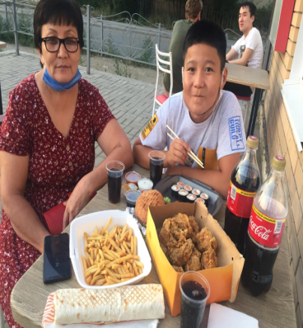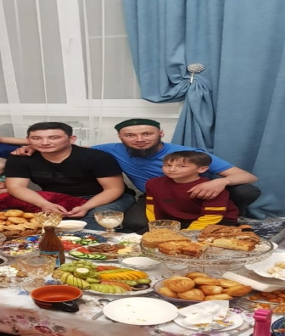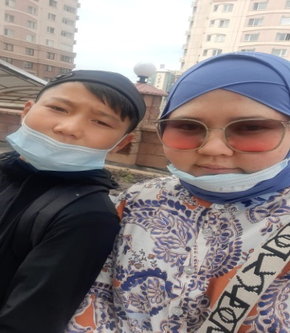
№7 Хромтау мектеп гимназиясының ұйымдастыруымен қамқоршылық күніне орай мектебімізде онлайн «Мейірімді жүрек» атты қайырымдылық акциясы өткізілді. Қамқоршыларға үйлеріне барып мектеп директоры атынан алғыс хат пен сыйлықтар мен берілді.

Мектебіміздегі өгей ата-анамен тұратын оқушылардың әлеуметтік жағдайын, өгей ата-анамен қарым-қатынасын тексеру әр тоқсан сайын жүргізіліп, тұрмыс жағдайын тексеру актісі толтырылады. Оқушылардың әлеуметтік жағдайы жақсы. Келеңсіз отбасылар жоқ.
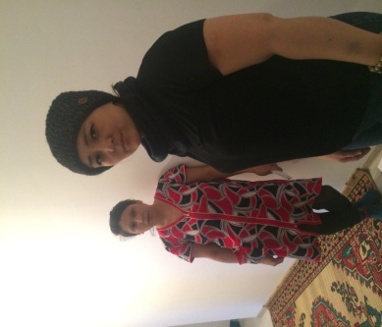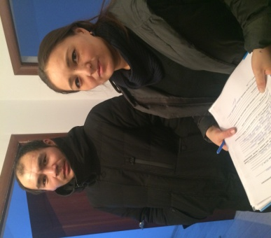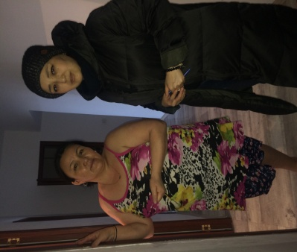

№7 Хромтау мектеп – гимназиясында өгей ата – анасымен тәрбиеленетін білім алушылар
туралы мәлімет

№ | Білім алушының  аты – жөні | Туған күні, айы, жылы | Класс | Отбасы жағдайы | Өгей анасы немесі әкесі туралы ақпарат, аты – жөні (өз анасы туралы мәлімет) | Заңды некеде немесе азаматтық некедегі өгей әкесі туралы ақпарат, аты – жөні | Мекен – жайы, телефоны
1 | Нурланова Нурлама Нурсултановна | 15.11.2014 | 1ә | орташа | Тулепова Мейрамгуль Руслановна, жұмыссыз | Жалмаханов Серікбол Базарбайұлы, строитель  Азаматтық некедегі өгей әке | Бр. Жубановых 8-5
2 | Удербаева Акерке Нурлановна | 26.08.2014 | 1ә | орташа | Торежанова Рауан Тлегеновна, жұмыссыз | Елеусин Азамат Жолдыбаевич, ЦРБ водитель  Азаматтық некедегі өгей әке | Республика, 99
3 | Демесін Айкөркем Әлібекқызы | 18.01.2012 | 3а | орташа | Биржанова Асемгул Кумаровна, жұмыссыз | Боранбаев Муратқали Шонанович, КХ  Азаматтық некедегі өгей әке | Республика  785-1-11
4 | Қайырбек Аяулым Медетқызы | 06.05.2012 | 3ә | орташа | Анасы - Иманкулова-Габдолова Жайнагул Жумамуратовна, жұмыссыз | Өгей әкесі – Габдолов Куаныш Сабыржанович, жұмыссыз  Заңды некедегі өгей әке | Республика  785-1-28
5 | Кушенов Арсен | 30.01.2011 | 4ә | орташа | Куанышова Оксана Кистаубаевна, жұмыссыз | Куанышов Миранбек Куатович, ТОО Кирпичный завод  Заңды некедегі өгей әкесі | Республика  785-2-37
6 | Демесін Ерсұлтан Алибекұлы | 18.06.2010 | 5а | орташа | Биржанова Асемгул Кумаровна, жұмыссыз | Боранбаев Муратқали Шонанович, КХ  Азаматтық некедегі өгей әке | Республика  785-1-11
7 | Сағифолла Асылбек Маратұлы | 30.09.2009 | 5ә | орташа | Анасы – Батханова Ақжонас Турежановна | Алмағамбетұлы Салават, СТО (аурухана жанындағы)  Заңды некедегі өгей әкесі | Кенжалина, 3б
8 | Сағифолла Аңсар Маратұлы | 27.08.2008 | 7а | орташа | Анасы – Батханова Ақжонас Турежановна | Алмағамбетұлы Салават, СТО (аурухана жанындағы)  Заңды некедегі өгей әкесі | Кенжалина, 3б
9 | Демесін Жазира Әлібекқызы | 18.06.2008 | 7а | орташа | Биржанова Асемгул Кумаровна, жұмыссыз | Боранбаев Муратқали Шонанович, КХ  Азаматтық некедегі өгей әке | Республика  785-1-11
10 | Нагашыбай Алина Арманқызы | 12.04.2008 | 7а | орташа | Бузаубаева Айна Избаскановна, не работает | Ескалиев Тимур Амангельдиевич,  ДГОК ш.ДНК  Заңды некедегі өгей әке | Бр.Жубановых 19а-109
11 | Нурмуханова Асылгуль Мерамбекқызы | 07.10.2008 | 7ә | орташа | Анасы – Нұрмұханова Индира Тұрғанбекқызы | Жумин Аслан Гайсаұлы, «Саяхат»-жүргізуші  Азаматтық некедегі өгей әке | Республика  785-1-46
12 | Аманғосова Аяулым Асыланқызы | 16.12.2007 | 7ә | орташа | Анасы – Дуйсенбаева Арайлым Садыққызы | Исенгулов Куантай, Сарысай ауылы-погрузчик  Азаматтық некедегі өгей әке | Интернат, Сарысай ауылы
13 | Шалғынбаев Саят Темірбекұлы | 27.07.2007 | 7ә | жақсы | Анасы – Кужахметова Камал Ізбасқанқызы, жұмыссыз | Кужахметов Бекболат,  ДГОК-ш.ДНК  Заңды некедегі өгей әке | Бр.Жубановых 19а-80
14 | Мусабаева Гульфайруз | 09.05.2008 | 7ә | жақсы | Анасы – Даумишарова Диана, жұмыссыз | Даумишаров Нурбол, Коктау  Заңды некедегі өгей әке | Республика  785-2-44
15 | Нұртазина Альбина Аманбекқызы | 20.07.2007 | 8а | орташа | Анасы – Естемесова Әсел Аманбекқызы | Курманалин Салимжан, жылқышы  Заңды некедегі өгей әке | Интернат,  Дөң ауылы
16 | Нұрғалиев Қуаныш Қуандықұлы | 16.05.2007 | 8а | орташа | Анасы – Нургалиева Багдагуль Темиргалиевна | Былшиков Жалгас Бузаубаевич,  Заңды некедегі өгей әке | Республика  785-2-11
17 | Жұмажан Мейрамбек Ойылбайұлы | 29.05.2007 | 8а | орташа | Анасы – Сермагамнбетова Айгүл Ералиқызы | Бисенбаев Рустем, жеке қожалықта-атқарушы  Азаматтық некедегі өгей әке | Интернат, Ойсылқара ауылы
18 | Бивол Эльфира | 26.10.2006 | 8а | төмен | Бивол Инна Игоревна, не работает (инвалид) | Черненко Александр, Зеленстрой  Азаматтық некедегі өгей әке | Ақтөбе қаласы Обл.газ 53 дач
19 | Нурмуханова Сулужан Миранбековна | 30.06.2006 | 8ә | орташа | Анасы – Нұрмұханова Индира Тұрғанбекқызы | Жумин Аслан Гайсаұлы, «Саяхат»-жүргізуші  Азаматтық некедегі өгей әке | Республика  785-1-46
20 | Әбдібакиева Мадина | 25.01.2005 | 9а | төмен | Әбдібакиева Орынгүл, доярка | Кодаров Ардақ Сабырұлы 27.12.1974, мал шаруашылығы  Ақшат ауылы, Ақтөбе облысы  Азаматтық некедегі өгей әке | Ақтөбе облысы, Ақшат ауылы
21 | Демесін Гүлназ Әлібекқызы | 19.10.2006 | 9а | орташа | Биржанова Асемгул Кумаровна, жұмыссыз | Боранбаев Муратқали Шонанович, КХ  Азаматтық некедегі өгей әке | Республика  785-1-11
22 | Бейсек Азат Болатұлы | 14.12.2005 | 9ә | орташа | Анасы - Кушекбаева Райхан Жаксылыковна | Жармаганбетов Талғат,  Азаматтық некедегі өгей әке | Республика 785
23 | Мусабаева Мереке | 08.06.2006 | 9ә | жақсы | Анасы – Даумишарова Диана, жұмыссыз | Даумишаров Нурбол, Коктау  Заңды некедегі өгей әке | Республика  785-2-44
24 | Кабидуллаева Дайана Канатовна | 04.04.2005 | 10 | жақсы | Анасы – Сексенбаева Ақкүміс | Әбіш Сәбит – құрылысшы  Заңды некедегі өгей әке | Оңғар ауылы

Отбасы – 18 Білім алушы – 24
№7 Хромтау мектеп – гимназия директоры.: Э.К. Культаева

«№ 7 Хромтау мектеп – гимназия» КММ бойынша ерекше білімді қажет ететін білім алушылар туралы мәлімет
№ | Оқушының аты – жөні | Туған күні, айы, жылы | Классы | ПМПК №, уақыты  Диагноз | ПМПК қорытындысы
1 | Сейдахметова Алина Айдосқызы | 20.02.2009 | 5ә | №19944 от 27.10.2020 | - Инклюзивное обучение по общеобразовательной учебной программе по индивидуальному учебному плану с индивидуальным подходом в 5 класске (согласно Закона РК «Об образовании» ст. 47 п.3 пп.2)  - Психолого-педагогическое сопровождение в школе. Занятие с логопедом, дефектологом, психологом.  - Индивидуальный подход и вариативностьв оценке учебных достижений.
2 | Амангелді Исламбек Мұратұлы | 30.05.2010 | 4а | №19943 от 27.10.2020 | - Инклюзивное обучение по общеобразовательной учебной программе по индивидуальному учебному плану с индивидуальным подходом в 5 класске (согласно Закона РК «Об образовании» ст. 47 п.3 пп.2)  - Психолого-педагогическое сопровождение в школе. Занятие с логопедом, дефектологом, психологом.  - Индивидуальный подход и вариативностьв оценке учебных достижений.
3 | Есеналі Исламбек Әсемханұлы | 13.09.2005 | 9а | №19946 от 27.10.2020 | - Обучение по общеобразовательной учебной программе по индивидуальному учебному плану с индивидуальным подходом. Вопрос надомного обучения решить на районном ВКК.  - Занятие с дефектологом месту жительства.
4 | Максат Султан Абаевич | 04.09.2012 | 1ә | №20249 от 22.12.2020 | - Обучение по индивидуальной учебной программе и индивидуальному учебному плану для детей с ЛУО в 1 классе на дому (ВКК №202/4 от 14.12.2020г). Занятия с дефектологом по коррекции познавательной деятельности.  - Направляется в органы социальной защиты для решения социальных вопросов.  - Коррекционная поддержка в КППК на 2020-2021 учебный год. Занятия с дефектологом
5 | Жанбырбай Жанерке Нұрғалиқызы | 10.07.2014 | 0ә | №27345 от 01.06.2020  Диагноз: Резидуальная энцефалопатия. ОНР II-III уровня | - Рекомендовано обучение по программе общеобразовательной школы (0 класс). Лечение у невролога. Занятие с логопедом по месту жительства/учебы.

№7 Хромтау мектеп – гимназия директоры.: Э.К. Культаева

№ 7 Хромтау мектеп – гимназиясында тума – туыстардың үйінде тәрбиеленетін білім алушылар 2020 -2021 оқу жылы

№ | Білім алушының аты – жөні | Туған күні, айы, жылы | Мектеп, класы | Отбасы жағдайы | Туысқындарының аты – жөні, жұмыс орны | Өзінің ата- анасының аты – жөні, жұмыс орны | Туысқанымен тұратын себебі | Мекен – жайы, телефоны
1 | Кабидуллаева Дайана Канатовна | 04.04.2005 | №7 ХМГ, 10 | жақсы | Нағашы апасы – Сисенбаева Айкүміс, жұмыссыз  (доверенность) | Анасы – Сексенбаева Ақкүміс, Оңғар НМ-кіші қызметкер  Өгей әкесі - Әбіш Сәбит – құрылысшы | Оңғар ауылында негізі мектеп болғандықтан | Республика, 35
2 | Нурушева Дариға Русланқызы | 01.04.2004 | №7 ХМГ, 11 | жақсы | Туған апасы - Нурушева Динара Русланқызы, үй шаруасы  Жездесі – Байшурин Мухраб Маратович, ДГОК-электроцех  (доверенность) | Әкесі – Нурушев Руслан Садвакасович – ДГОК, Рудник  Анасы – Нурушева Калила Калиевна – Абай МП, медбике | Абай ауылында негізі мектеп болғандықтан | Ғ.Жұбанова 1-66
3 | Қалауов Темирлан Ерланұлы | 27.10.2004 | №7 ХМГ, 11 | орташа | Жездесі - Казбаев Темирлан Жалгасович, ДГОК, Рудник  Апасы - Казбаева Шайзада Калауовна, №3 ХОМ, мұғалім  (доверенность) | Әкесі – Байманов Ерлан, жұмыссыз  Анасы – Байманова Зита, жұмыссыз | Қалаға келіп оқысы келгендіктен | Достық, 11
4 | Қайырбек Аяулым Медетқызы | 06.05.2012 | №7 ХМГ, 3ә | орташа | Әжесі – Иманкулова Камбибе Тосжановне, зейнеткер  (доверенность) | Анасы - Иманкулова-Габдолова Жайнагул Жумамуратовна, жұмыссыз  Өгей әкесі – Габдолов Куаныш Сабыржанович, жұмыссыз | Анасының екінші рет тұрмысқа шығуына байланысты, нағашы әжесі мен атасы қолына алған | Республика 785-28
5 | Кенжебаев Диас  (Ф-4) | 29.07.2008 | №7 ХМГ, 6ә | жақсы | Нағашы апасы – Кенжебаева Айнұр Баеділқызы, жұмыссыз  (доверенность) | Кенжебаева Роза Саповна-әжесі (қамқоршы) | Кенжебаева Эльенора Байедиловна – анасы, 27.12.2013 жылы өмірден өткен  № 0939972 | Бр. Жубановых 19а-34
6 | Асылбекова Акнур | 12.01.2005 | №7 ХМГ, 10 | орташа | Нағашы ағасы – Кенжебаев Куаныш Губайдуллаевич, КТЖ ст.Аққұдық Жеңгесі – Кенжебаева Мадина Аскаровна, жұмыссыз | - | Анасы дүниеден озған, акесі тастап кеткен | Аққұдық ауылы, Бейбітшілік 4
7 | Бекарысқызы Алия | 17.06.2005 | №7 ХМГ, 10 | орташа | Апасы – Нурбай Жайнагуль  Жездесі – Нурбаев Құттыбай (доверенность) | Анасы -Маденова Ақтолқын, зейнеткер | Туысқанадарының барлығы Хромтау қаласында болғандықтан | Ауэзова 12-3

Барлығы – 7 білім алушы

№7 Хромтау мектеп – гимназия директоры: Э.К. Культаева

№7 Хромтау мектеп - гимназиясында сотталған ата-анамен тәрбиеленетін білім алушылар
туралы мәлімет

№ | Оқушының аты - жөні | Туған күні, айы, жылы | Мектеп, класы | Осы отбасылардың тұрмыстық жағдайлары | Ата - анасының аты -жөні, жұмыс орны | Бұрын сотталған ата - анасының аты - жөні | Қазіргі таңда жазасын өтеуде
1 | Сейдахметова Алина |  | №7 ХМГ, 4ә | орташа | Битенбаева Светлана Айткалиевна, жұмыссыз | Битенбаева Светлана Айткалиевна | бас бостандығынан айырылған, шартты түрде
2 | Тураров Ескендір | 12.12.2008 | №7 ХМГ, 6ә | орташа | Мамбетжанов Самат, жұмыссыз | Мамбетжанов Самат | бас бостандығынан айырылған, шартты түрде
3 | Тұраров Ислам | 31.03.2005 | №7 ХМГ, 8а | орташа | Мамбетжанов Самат, жұмыссыз | Мамбетжанов Самат | бас бостандығынан айырылған, шартты түрде
4 | Сейдахметов Руслан | 25.05.2006 | №7 ХМГ, 9 | орташа | Битенбаева Светлана Айткалиевна, жұмыссыз | Битенбаева Светлана Айткалиевна | бас бостандығынан айырылған, шартты түрде
5 | Сейдахметов Арман | 30.04.2004 | №7 ХМГ, 8а | орташа | Битенбаева Светлана Айткалиевна, жұмыссыз | Битенбаева Светлана Айткалиевна | бас бостандығынан айырылған, шартты түрде
6 | Жарылқасын Кәусар |  | №7 ХМГ, 1ә | орташа | Битенбаева Светлана Айткалиевна, жұмыссыз | Битенбаева Светлана Айткалиевна | бас бостандығынан айырылған, шартты түрде
 | №7 ХМГ директоры: |  |  | Э.К. Культаева

